**PROBLEMAS ECUACIONES**

**Presentado a:**  **Instructor César Marín Cuéllar Chacón**

**Por Aprendiz: Astrith Katherine Benavides Imbachi**

**Ficha:** 3312932

**Competencia:** Evaluación algoritmia

Tecnólogo en Análisis y Desarrollo de Software

Servicio Nacional de Aprendizaje SENA

Centro de Teleinformática y Producción Industrial

Regional Cauca

Popayán, día **28** de **11** del año **2025**

**Tabla de Contenido**

Contenido

EJERCICIO 1 3

ENUNCIADO 3

SOLUCIÓN 3

EJERCICIO 2 3

ENUNCIADO 3

SOLUCIÓN 5

EJERCICIO 3 6

ENUNCIADO 6

SOLUCIÓN 7

7

# EJERCICIO 1

## ENUNCIADO

Hacer un algoritmo que genere los valores de y para valores de x desde 1 hasta 10.

Utilizar un ciclo mientras en la solución.

y = 3x^2 - 2x + 5

## SOLUCIÓN

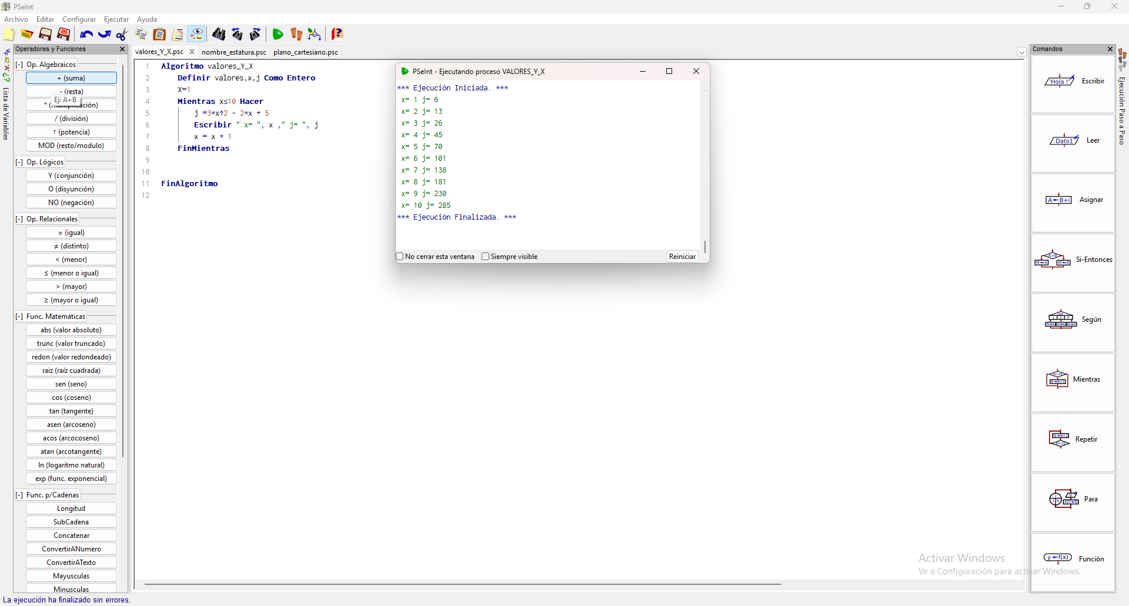

# EJERCICIO 2

## ENUNCIADO

Hacer un algoritmo que permita guardar el nombre y estatura de cinco aprendices.

Para ello se requiere que usted utilice arreglos, donde en uno de ellos debe guardar

los nombres y en el otro la estatura de los aprendices. Para la solución se requiere que

usted muestre un menú de opciones como se muestra a continuación.

MENU APRENDICES

1. Leer nombre de los aprendices

2. Leer estatura de los aprendices

3. Mostrar el nombre y la estatura del aprendiz de menor estatura

4. Mostrar en pantalla el nombre de cada aprendiz con su estatura

5. Mostrar el promedio de estatura de los cinco aprendices

6. Salir

En la opción 2, debe solicitar la edad mostrando el nombre del aprendiz así:

Ejemplo: Ingrese la estatura de Monik Galindo.

Arreglo nombres

|  |  |  |  |  |
| --- | --- | --- | --- | --- |
| Monik Galindo | Pedro Picapiedra | Rosa Dorado | Gustavo Salas | Blanca Rojas |

GFPI-F-135 V02

Arreglo estaturas

|  |  |  |  |  |
| --- | --- | --- | --- | --- |
| 1,80 | 1,75 | 1,76 | 1,69 | 1,82 |

El nombre y la estatura de cada aprendiz deben ser guardados en la misma posición de

cada arreglo. Por ejemplo, Monik Galindo está guardado en la posición 0 del primer arreglo

y en la posición 0 del otro arreglo debe estar la estatura de Monik.

## SOLUCIÓN

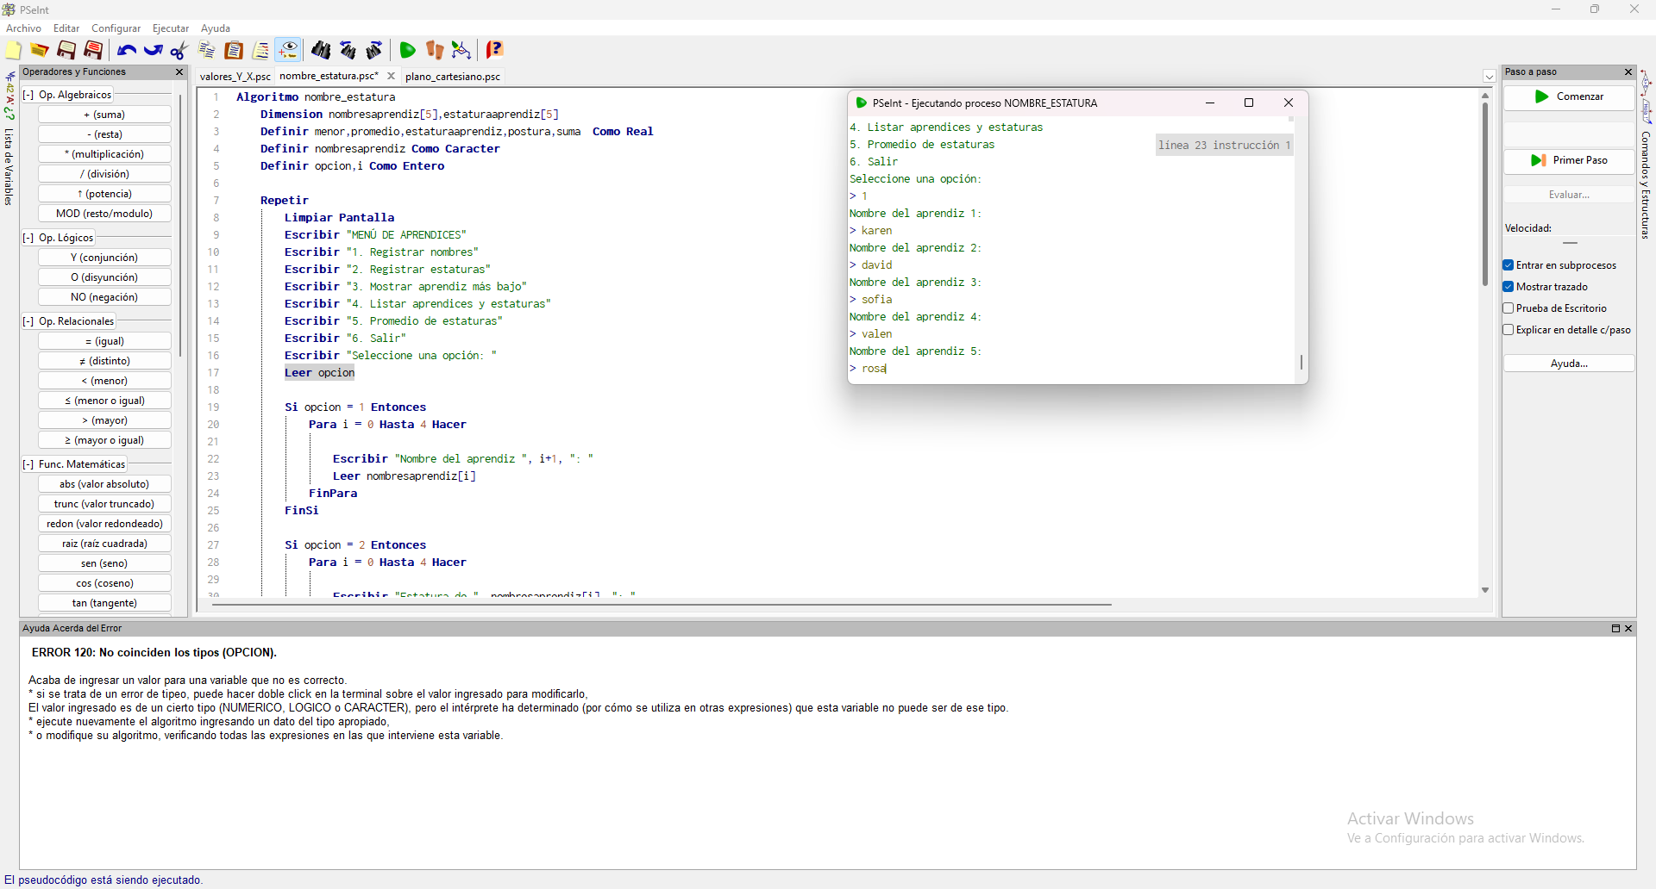

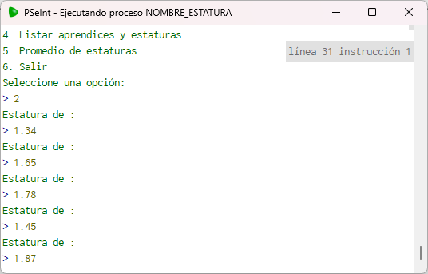

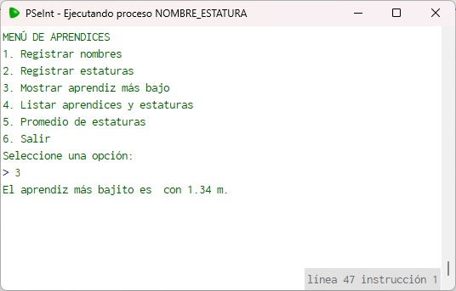

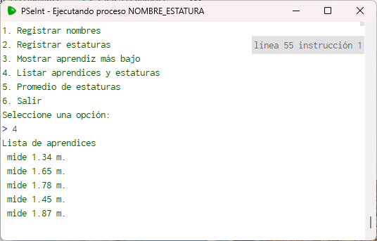

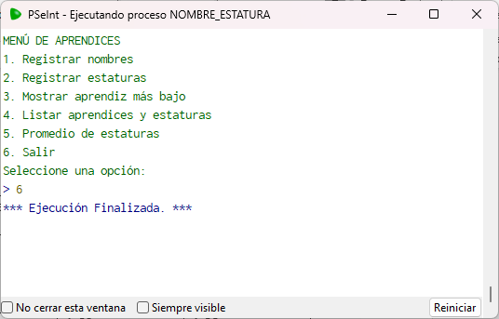

# EJERCICIO 3

## ENUNCIADO

3. Hacer un algoritmo que solicite un punto x, y del plano cartesiano. El algoritmo debe

informar en que cuadrante del plano cartesiano está ubicado el punto.

Ejemplo:

(1,2) = primer cuadrante

(-2,3) = segundo cuadrante

(-3,-3) = tercer cuadrante

(5,-1) = cuarto cuadrante

(0,-3) = Se encuentra ubicado en el eje de coordenadas Y

(5,0) = Se encuentra ubicado en el eje de coordenadas X

## SOLUCIÓN

## 